**Задания муниципального этапа**

**по состязанию «СчитариУм» для 5 класса**

**1.**  **Задания**

**Вариант -1**

*Дайте краткий устный ответ в виде числа, цифры, слова: «верно/неверно» или словестной формулировки числа, выражения.*

**10 карточек (Приложение 1.1)**

**1.** Прочитай число 573 652 798

**2.** Прочитай числовое выражение, не называя арифметического действия, но используя какой-либо из терминов: «сумма», «разность», «частное», «произведение».

3948 : 84

**3.** Установите, не выполняя действий вычитания, верным или неверным является неравенство: 6348 ― 839 > 6348 ― 837

**4.** Найдите разность чисел 187 и 62.

**5.** Найдите значение выражения 52 + 12 ∙ 3 ― 65

**6.** Во сколько раз число 72 больше числа 18?

**7.** Выполните вычисления: (324 + 937) ∙ (112 - 112)

**8.** Найдите удобный способ группировки множителей и вычислите произведение

4 ∙ 867 ∙ 25. Назовите результат вычисления.

**9.** Вычислите: 783 ∙ 32 – 782 ∙ 32

**10.** На диаграмме показано, сколько ясных дней было в Москве в каждом месяце 2018 года. По вертикали указано количество ясных дней, по горизонтали — месяцы.

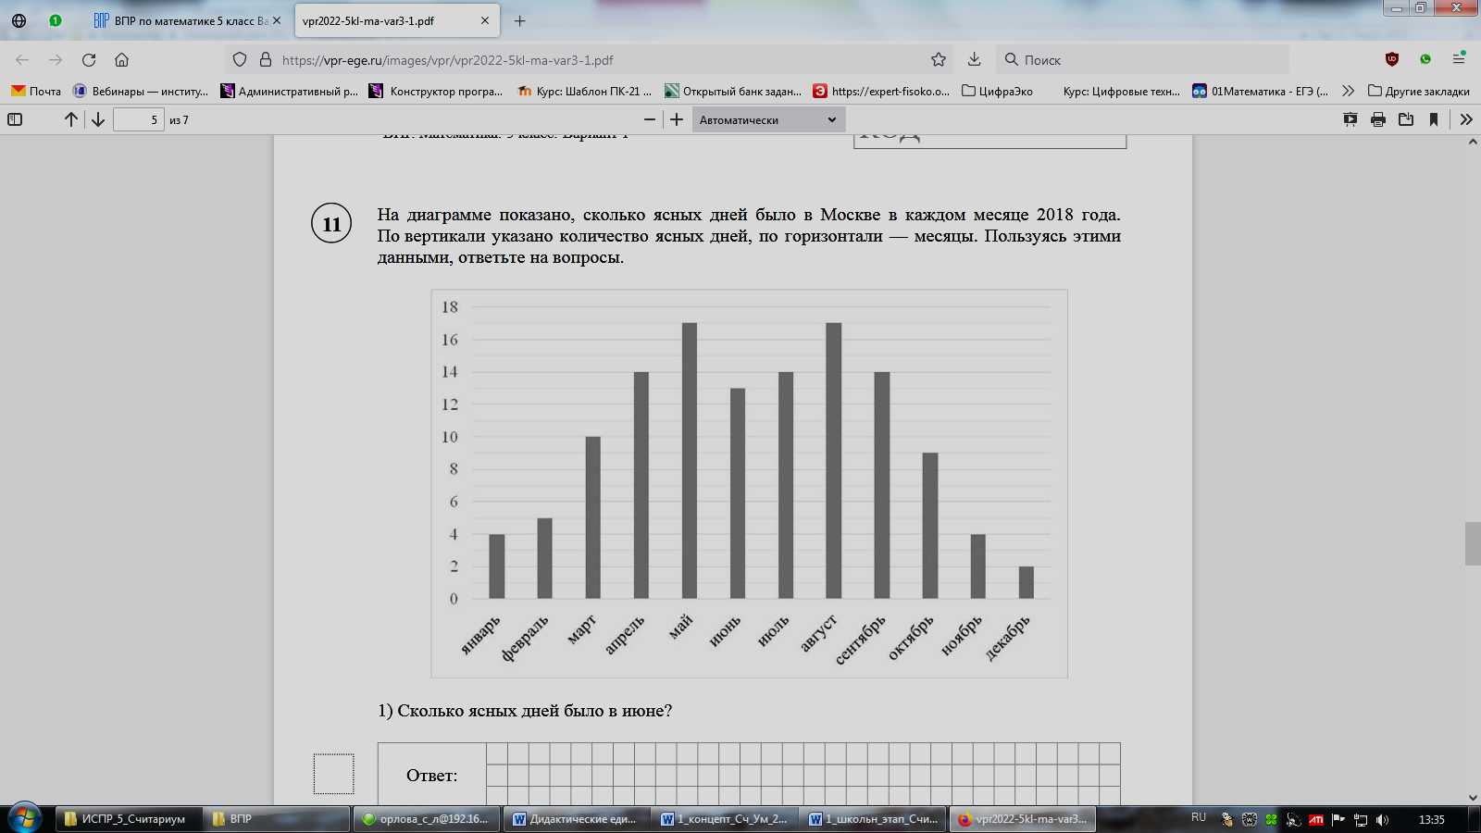

Пользуясь этими данными, ответьте на вопрос:

Сколько всего ясных дней было в Москве в мае, июне и июле?

**Вариант -2**

*Дайте краткий устный ответ в виде числа, цифры, слова: «верно/неверно» или словестной формулировки числа, выражения.*

**10 карточек (Приложение 1.2)**

**1.** Прочитай число 812 237 198

**2.** Прочитай числовое выражение, не называя арифметического действия, но используя какой-либо из терминов: «сумма», «разность», «частное», «произведение».

326 ∙ 816

**3.** Установите, не выполняя действий вычитания, верным или неверным является неравенство: 9675 ― 958 < 9675 ― 953

**4.** Найдите разность чисел 487 и 43

**5.** Найдите значение выражения 46 + 11 ∙ 4 ― 55

**6.** Во сколько раз число 76 больше числа 19?

**7.** Выполните вычисления: (958 + 624) ∙ (213 - 213)

**8.** Найдите удобный способ группировки множителей и вычислите произведение

25 ∙ 786 ∙ 4. Назовите результат вычисления.

**9.** Вычислите: 873 ∙ 47 - 872 ∙ 47

**10.** На диаграмме показано, сколько концертов дали бременские музыканты в течение года. По вертикали указано количество концертов, по горизонтали — месяцы.

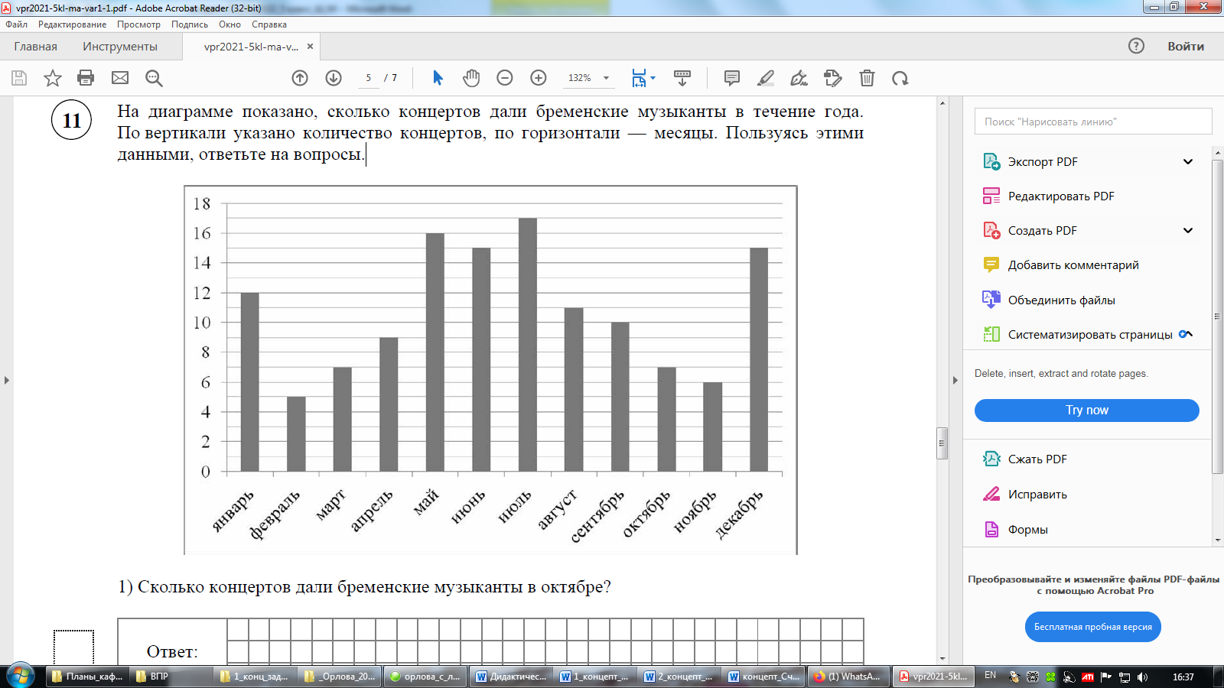

Пользуясь этими данными, ответьте на вопрос:

Сколько всего концертов дали бременские музыканты в мае, июне и июле?

**Вариант -3**

*Дайте краткий устный ответ в виде числа, цифры, слова: «верно/неверно» или словестной формулировки числа, выражения.*

**10 карточек (Приложение 1.3)**

**1.** Прочитай число 497 321 723.

**2.** Прочитай числовое выражение, не называя арифметического действия, но используя какой-либо из терминов: «сумма», «разность», «частное», «произведение».

888 : 37

**3.** Установите, не выполняя действий вычитания, верным или неверным является неравенство: 4693 ― 659 > 4693 ― 667

**4.** Найдите разность чисел 198 и 52

**5.** Найдите значение выражения 48 + 14 ∙ 3 ― 45

**6.**Во сколько раз число 96 больше числа 16?

**7.** Выполните вычисления: (732 + 439) ∙ (134 - 134)

**8.** Найдите удобный способ группировки множителей и вычислите произведение

4 ∙ 934 ∙ 25. Назовите результат вычисления.

**9.** Вычислите: 989 ∙ 36 – 988 ∙ 36

**10.** На диаграмме показано, сколько ясных дней было в Москве в каждом месяце 2018 года. По вертикали указано количество ясных дней, по горизонтали — месяцы.



Пользуясь этими данными, ответьте на вопрос:

Сколько всего ясных дней было в Москве в июне, июле и августе?

*Приложение 1*

**10 карточек с заданиями муниципального этапа**

**по состязанию «СчитариУм» для 5 класса**

**1.1 Вариант 1**

**1.2 Вариант 2**

**1.3 Вариант 3**

*Приложение 2*

**Эталон оценивания ответов участника муниципального этапа**

**состязания «СчитариУм»**

**для 5 класса**

**1 балл –** за каждый верно названный ответ;

**0 баллов –** за каждый неверно названный ответ.

**Максимальное количество баллов- 10 баллов**

|  |  |  |  |
| --- | --- | --- | --- |
| № задания | Правильный ответ | | |
| Варианты | | |
| **I** | **II** | **III** |
| **1** | Пятьсот семьдесят три миллиона шестьсот пятьдесят две тысячи семьсот девяносто восемь. | Восемьсот двенадцать миллионов двести тридцать семь тысяч сто девяносто восемь. | Четыреста девяносто семь миллионов триста двадцать одна тысяча семьсот двадцать три. |
| **2** | Частное чисел: три тысячи девятьсот сорок восемь и восемьдесят четыре. | Произведение чисел: триста двадцать шесть и восемьсот шестнадцать | Частное чисел: восемьсот восемьдесят восемь и тридцать семь. |
| **3** | Неверно. | Верно. | Верно. |
| **4** | 125 | 444 | 146 |
| **5** | 23 | 35 | 45 |
| **6** | 4 | 4 | 6 |
| **7** | 0 | 0 | 0 |
| **8** | 86700 | 78600 | 93400 |
| **9** | 32 | 47 | 36 |
| **10** | 44 | 48 | 44 |